## **Bài thực hành số một**

CẤU TRÚC RẼ NHÁNH

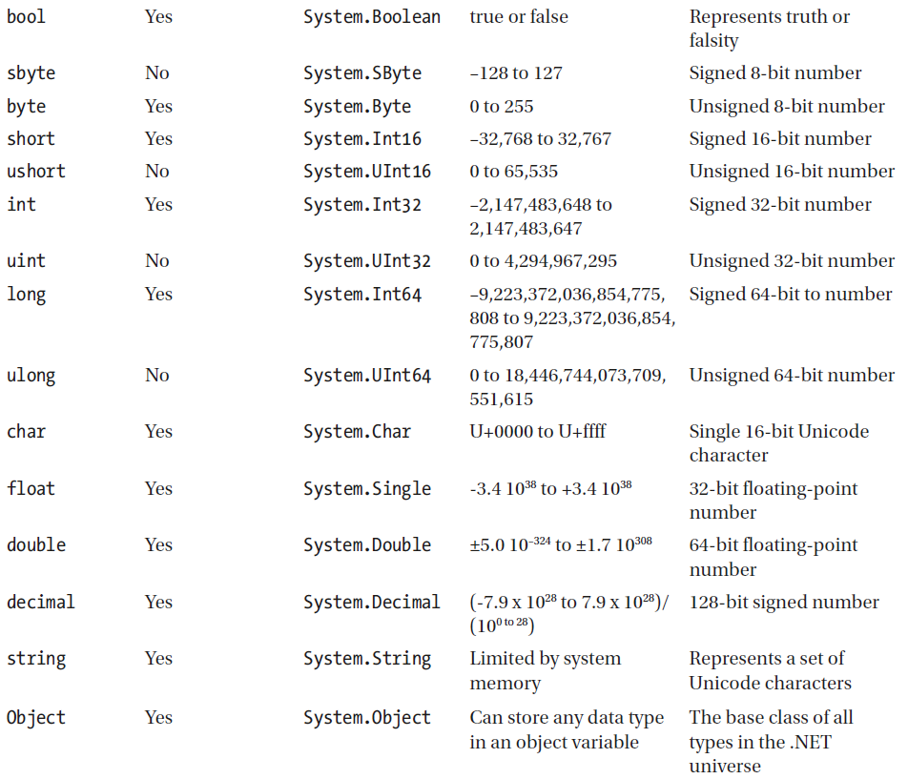

Bài 1.1: Viết chương trình in ra nội dung chuỗi kí tự “Programming is magic”.

string mantra = "Programming is magic.";

                Console.WriteLine(mantra);

                Console.ReadLine();

Bài 1.2: Nhập vào một số nguyên n, hãy cho biết số đó chẵn hay lẽ, chia hết cho 3 không, in ra kết quả kiểm tra màn hình. Mỗi kết luận trên một dòng.

Console.Write("Nhap n: ");

          int n = Convert.ToInt32(Console.ReadLine());

          if(n%2==0 && n%3==0){

              Console.WriteLine("n la so chan va n chia het cho ba");

          }else if(n%2==0 && n%3!= 0){

              Console.WriteLine("n la so chan va n khong chia het cho ba");

          }else if(n%2!=0 && n%3==0){

              Console.WriteLine("n la so le va n chia het cho ba");

          }else{

              Console.WriteLine("n la so le va n khong chia het cho ba");

          }

Bài 1.3: Nhập vào hai số nguyên a, b. In ra màn hình kết quả các phép tính +, -, *, /, %. Lưu ý khi xử lý các phép chia sẽ cần ép kiểu, kiểm tr mẫu khác 0.Xuất ra màn hình trên từng dòng.

Console.Write("Nhap a:");

            int a = Convert.ToInt32(Console.ReadLine());

          Console.Write("Nhap b:");

            int b = Convert.ToInt32(Console.ReadLine());

          Console.WriteLine("Hay lua chon phep toan ban muon thuc hien trong 5 phep toan duoi day:\n1. Phep Cong: +\n2. Phep Tru: -\n3. Phep Nhan: *\n4. Phep Chia lay nguyen: /\n5. Phep chia lay du: % ");

          Console.Write("Phep toan ban thuc hien la: ");

            char luachon =Convert.ToChar(Console.ReadLine());

switch(luachon){

            case '+':

                Console.WriteLine((a+b));

            break;

            case '-':

                Console.WriteLine((a-b));

            break;

            case '*':

                Console.WriteLine((a*b));

            break;

            case '/':

                if(b == 0){

                    Console.WriteLine("Vui long nhap mau so khac 0!");

                    break;

                }

                Console.WriteLine((a/b));

            break;

            case '%':

                if(b == 0){

                    Console.WriteLine("Vui long nhap mau so khac 0!");

                    break;

                }

                Console.WriteLine((a%b));

            break;

            default:

                Console.WriteLine("Vui long nhap 1 trong 5 truong hop: +, -, *, /");

            break;

          }

Bài 1.4: Nhập vào hai số nguyên a, b. So sánh xem số nào lớn hơn, số nào nhỏ hơn hai hay số bằng nhau. In kết quả ra màn hình.

            Console.Write("Nhap a: ");

            int a = Convert.ToInt32(Console.ReadLine());

            Console.Write("Nhap b: ");

            int b = Convert.ToInt32(Console.ReadLine());

            if(a>b){

                Console.WriteLine("a lon hon b");

            }else if(a<b){

                Console.WriteLine("a nho hon b");

            }else{

                Console.WriteLine("a bang b");

            }

Bài 1.5: Hãy nhập 4 số nguyên a, b, c, d. Tìm giá trị nhỏ nhất trong đó và in ra màn hình. Trong trường hợp 4 số bằng nhau thì in ra: không có số nhỏ nhất.

            Console.Write("nhap a: ");

            int a = Convert.ToInt16(Console.ReadLine());

            Console.Write("nhap b: ");

            int b = Convert.ToInt16(Console.ReadLine());

            Console.Write("nhap c: ");

            int c = Convert.ToInt16(Console.ReadLine());

            Console.Write("nhap d: ");

            int d = Convert.ToInt16(Console.ReadLine());

            int min = a;

            if( a==b && a==c && a==d){

                Console.WriteLine("Khong co so nho nhat");

            }else{

                if(a > b){

                    min = b;

                }

                if( a > c){

                    min = c;

                }

                if( a > d){

                    min = d;

                }

                Console.WriteLine("So nho nhat trong bon so la: " + min);

            }

Bài 1.6: Hãy nhập 4 so nguyên bất kì sau đó lưu vào biến a, b, c, d. Tìm giá trị lớn thứ hai trong số chúng, in kết quả màn hình. Trường hợp tất cả cùng giá trị thì không có số lớn thứ hai

            Console.Write("nhap a: ");

            int a = Convert.ToInt16(Console.ReadLine());

            Console.Write("nhap b: ");

            int b = Convert.ToInt16(Console.ReadLine());

            Console.Write("nhap c: ");

            int c = Convert.ToInt16(Console.ReadLine());

            Console.Write("nhap d: ");

            int d = Convert.ToInt16(Console.ReadLine());

            int e;

            if( a==b && a==c && a==d){

                Console.WriteLine("Khong co so nho nhat");

            }else{

                if(a<b){

                    e=a;

                    a=b;

                    b=e;

                }

                if(a<c){

                    e=a;

                    a=c;

                    c=e;

                }

                if(a<d){

                    e=a;

                    a=d;

                    d=e;

                }

                if(b<c){

                    e=b;

                    b=c;

                    c=e;

                }

                if(b<d){

                    e=b;

                    b=d;

                    d=e;

                }

                Console.WriteLine("So lon thu 2 trong bon so la: " + b);

            }

Bai 1.7: Viết chương trình nhập vào hai cạnh của hình chữ nhật. Tình chu vi và diện tích của hình chữ nhật đó. Hiển thị kết quả lên màn hình.

            Console.Write("nhap chieu dai: ");

            float dai = System.Single.Parse(Console.ReadLine());

            Console.Write("nhap chieu rong: ");

            float ron= System.Single.Parse(Console.ReadLine());

            Console.WriteLine("Chu vi hinh chu nhat la: " + ((dai+ron)*2));

            Console.WriteLine("Dien Tich hinh chu nhat la: " + (dai*ron));

Bài 1.8: Viết chương trình nhập bán kính của hình tròn và tính chu vi, diện tích của hình tròn đó

            Console.WriteLine("nhap ban kinh hinh tron: ");

            float r = System.Single.Parse(Console.ReadLine());

            Console.WriteLine("Chu vi hinh tron: "+(2*3.14*r));

            Console.WriteLine("Dien tich hinh tron: " + (3.14*r*r));

Bài 1.9: Giải và biện luận phương trình bậc nhất ax + b =0

            Console.WriteLine("====================================================");

            Console.Write("\nNhap a: ");

            float a = System.Single.Parse(Console.ReadLine());

            Console.Write("\nNhap b: ");

            float b = System.Single.Parse(Console.ReadLine());

            Console.WriteLine("====================================================");

            float x;

            if(a==0 && b!=0 ){

                Console.WriteLine("Phuong trinh vo nghiem.");

            }else if(a==0 && b==0){

                Console.WriteLine("Phuong trinh vo so nghiem");

            }else if(a != 0){

                x= -b/a;

                Console.WriteLine($"Phuong trinh bac nhat ax+b=0 co mot nghiem la: {x}");

            }

            Console.WriteLine("====================================================");

            Console.ReadLine();

Bài 1.10: Giải và biện luận phương trình bậc hai ax2+bx =0

            Console.WriteLine("====================================================");

            Console.Write("\nNhap a: ");

            float a = System.Single.Parse(Console.ReadLine());

            Console.Write("\nNhap b: ");

            float b = System.Single.Parse(Console.ReadLine());

            Console.Write("\nNhap c: ");

            float c = System.Single.Parse(Console.ReadLine());

            Console.WriteLine("====================================================");

            float x;

            if(a==0){

                if(b==0 && c!=0 ){

                    Console.WriteLine("Phuong trinh vo nghiem.");

                }else if(b==0 && c==0){

                    Console.WriteLine("Phuong trinh vo so nghiem.");

                }else if(b != 0){

                    x= -c/b;

                    Console.WriteLine($"Phuong trinh bac hai ax^2+bx+c=0 co mot nghiem la: {x}");

                }

            }

            if(a!=0){

                double delta = (b*b-4*a*c);

                if(delta<0){

                    Console.WriteLine("Phuong trinh vo nghiem.");

                }else if(delta == 0){

                    Console.WriteLine($"Phuong trinh co nghiem kep la:{-b/2*a}");

                }else if(delta>0){

                    double x1= -((b*b)+Math.Sqrt(delta))/(2*a);

                    double x2= -((b*b)-Math.Sqrt(delta))/(2*a);

                    Console.WriteLine($"Phuong trinh co hai nghiem phan biet: ");

                    Console.Write($"\nNghiem thu nhat:{x1}");

                    Console.Write($"\nNghiem thu hai:{x2}\n");

                }

            }

            Console.WriteLine("====================================================");

            Console.ReadLine();

Bài 1.11: Nhập vào ba số thực a, b, c đều dương. Kiểm tra xem đó có phải là ba cạnh cảu một tam giác hay không. Nếu có hãy chỉ ra đó là loại tam giác nào?